Taç Utangaçlığı

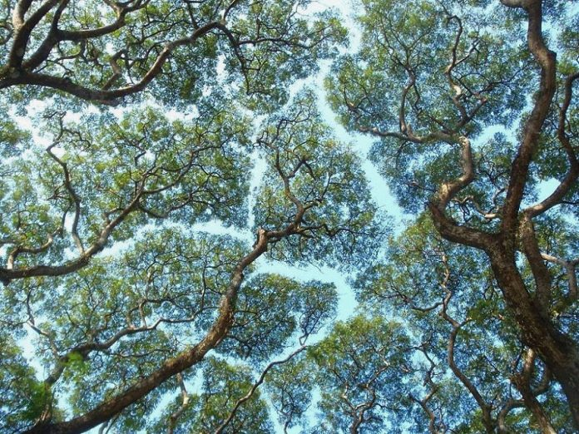

İnsan yaşamının en vazgeçilmez ögesi insanın yaratılış olarak sosyal bir varlık olması sebebiyle, diğer insanlarla öyle ya da böyle temas halinde olma ihtiyacını duyması belki de. Yapılan araştırmalar göz önünde bulundurulduğunda; sosyal yaşam, insanın psikolojik sağlığından, bağışıklık sistemine yaptığı katkılarla fiziksel sağlığına ve insani kaynaklara yakınlığı sağlaması anlamındaki avantajıyla ekonomik iyiliğine kadar birçok alanda yaşamına pozitif katkılar sunan vazgeçilmez bir konu. Fakat insani ilişkilerde söz konusu olan bu sosyalleşme ve yakınlık ihtiyacının ölçüsünün ne olacağı da üzerinde düşünülmesi gereken ayrı bir mevzuu. Çünkü yakınlık ihtiyacının karşılanması konusunda belli sınırlar gözetilmediğinde insan açısından elzem olan sosyalleşme ihtiyacı belli problemleri de beraberinde getirmektedir. Bu problemlerin temelinde kendi ihtiyaçlarını karşılama hedefinde olan insanın farkında olarak ya da olmayarak diğer insanın özel alanına tacizde bulunması yer alır.
Beraber yaşamanın getirdiği zorluklardan belki de en büyüğü, hem yakınlık kurup hem de sınırlar konusunda hassasiyet gösterebilmek. Bu yetenek bazı kişilerde doğal olarak bulunurken ve bu konuda herhangi bir sorun yaşamazken bazı kişiler bu konuyla ilgili ciddi sıkıntılarla karşılaşabilmekte. Kişisel sınırlar ve yakınlığın ölçüsü konusunda, deyimi yerindeyse ayarı tutturamayanların hem sosyal yaşamı zarar görmekte hem ilişki kurduğu kişilerin özgürlüğüne ya da özel yaşam alanına müdahaleleri söz konusu olabilmektedir.
İnsan aynı zamanda doğanın bir parçasıdır ve aslında bu konuda doğada insana ilham olabilecek bir fenomen de var. Bu genellikle aynı tür ağaçların sık bulunduğu alanlarda görülen, TAÇ UTANGAÇLIĞI diye söz edilen bir durum. Bilimsel litaretürde 1920’lerden beri tartışılan bu konu; ağaçların taç diye adlandırılan tepe noktalarının, birbirlerine ne kadar yaklaşırlarsa yaklaşsınlar, belli sınırlar içerisinde kalarak diğer ağaca temas edecek ve dalları onunkiyle karışacak kadar ilerlememeleri olarak tanımlanabilir sanırım. Bu şekilde tüm ağaçlar kendilerine ait sınırları sonuna kadar kullanarak ve aynı zamanda bu sınırlar içerisinde kalarak, aralarında kanala benzer sağlıklı sosyal mesafeler oluştururlar. Bu olayın fizyolojik sebebi konusunda tartışmalar hala devam ediyor olsa da faydaları konusu daha belirgin. Çünkü dallarıyla birbirlerine aşırı yaklaşmayan ağaçlarda; ağaçlardan birinin zararlı herhangi bir hastalığa veya bir böcek istilasına uğraması gibi bir olayda, diğerleri daha korunaklı durumda kalabiliyorlar. Şiddetli bir rüzgar durumunda da dalların kırılma ihtimalini azaltan bir olgu olduğu da belirtilmekte. Sebebi ne olursa olsun ağaçlara ihtiyaç duydukları sağlıklı yaşam alanını sağladığı bir gerçek.
Bu açıdan düşünüldüğünde, sınırlara gerektiği gibi riayet edilen insan ilişkilerinin de daha sağlıklı bir seyir izleyeceği söylenebilir. Bu sınırların ne olacağı, nasıl belirleneceği konusuysa insanlar arasındaki yakınlık derecesine bağlı olarak kişiden kişiye değişebilir. Şunu da unutmamak gerekir ki karşılıklılık ilkesi gereği, sınırlarına saygı gösterdiğimiz insanlardan sınırlarımıza saygı duymasını bekleyebiliriz. Özetle, sağlıklı ve olabildiğince özgür bir sosyal yaşam beklentisi içerisindeysek işe, kendi sınırlarımızın ne olduğunu tespit etmek ve ilişki içinde bulunduğumuz kişilerin, kişisel sınırları konusunda maksimum hassasiyet göstermekle başlayabiliriz.

